Международный союз музыкальных деятелей
Федерация клубов ЮНЕСКО России
Клуб камерной музыки ФИАН
Москва, Ленинский проспект, 53
Колонный зал Физического института им.П.Н.Лебедева РАН («Каслин-холл»)
среда 15 ноября 2017 г.
44-й сезон - Концерт № 3 (751)
Вердиевское оперное общество России представляет:
Заслуженная артистка России
солистка «Геликон-оперы»
Татьяна КУИНДЖИ
СОПРАНО
Заслуженная артистка России
Людмила ГОЛУБ
ФОРТЕПИАНО
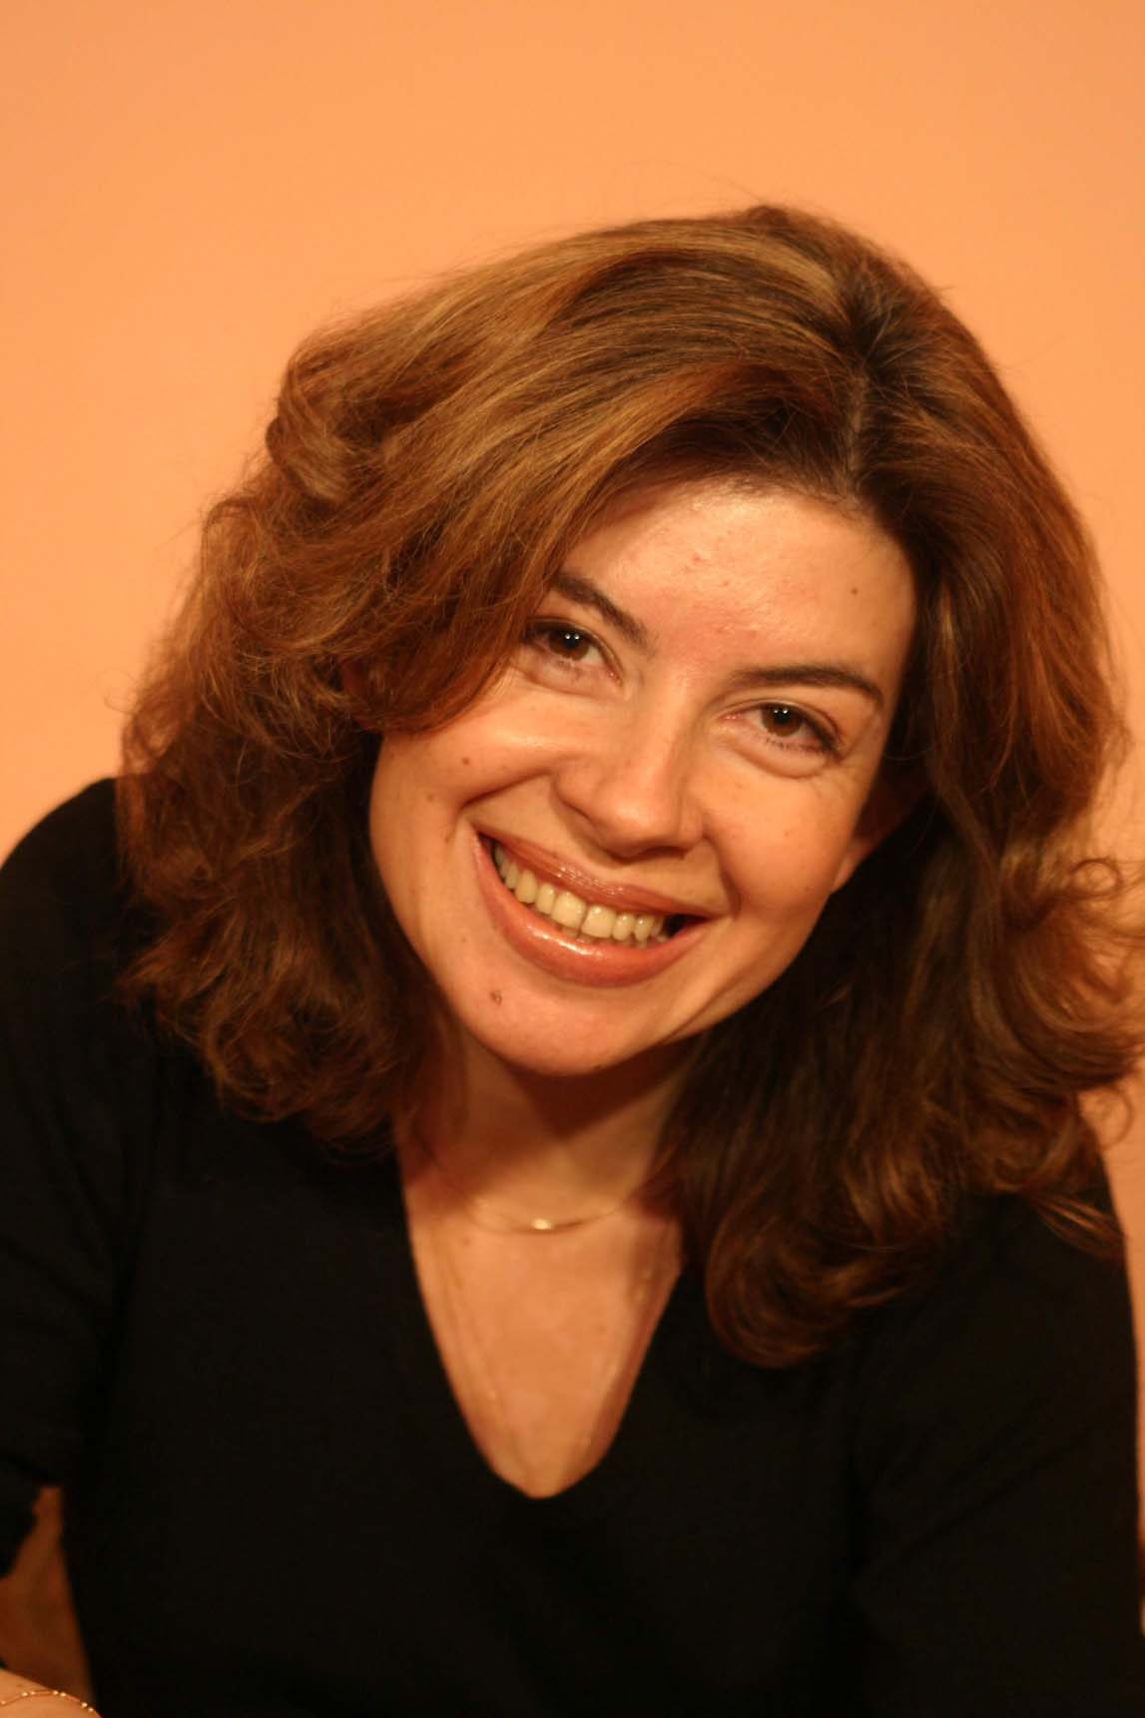
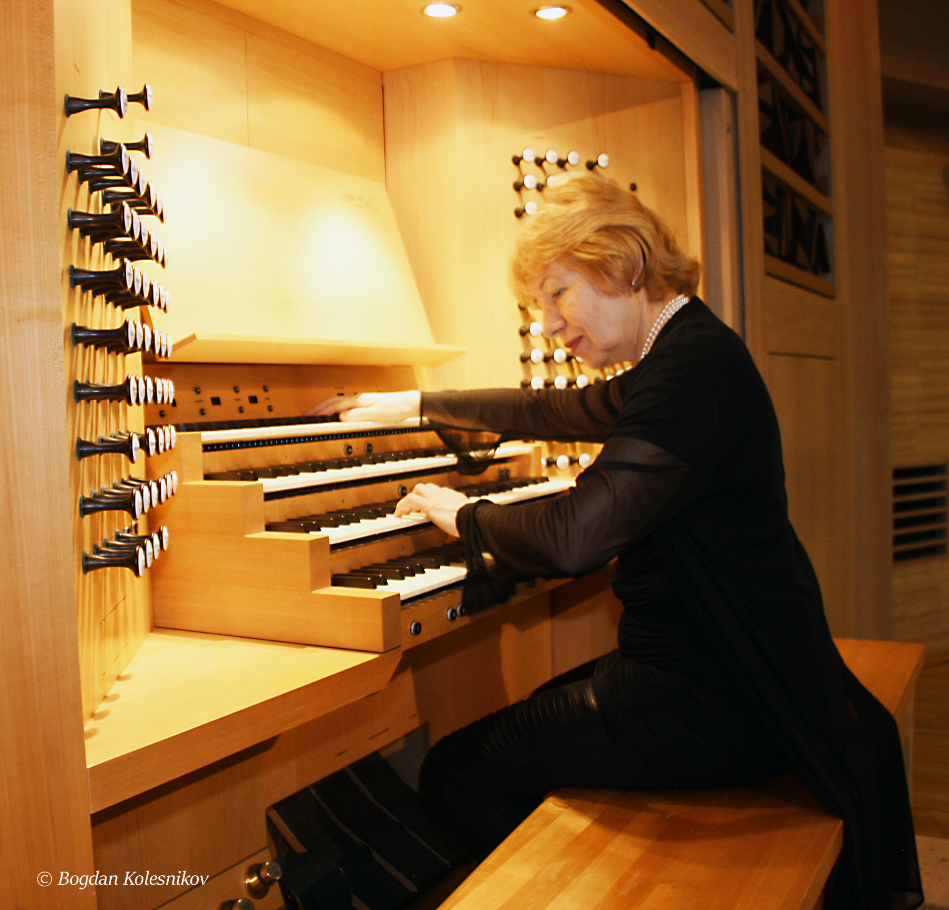

При участии Дианы КРИВЕНКО (флейта)

1 отделение: Арии и песни И.С.Баха, Г.Ф.Генделя,
Ф.Эм.Баха, В.А.Моцарта, Ф.Мендельсона
2 отделение: Романсы С. Рахманинова

Начало в 18 час. 15 мин.
Справки: (499)132-6097, (916)852-7149 (Вик. Мих. Каслин)

